数学期望：
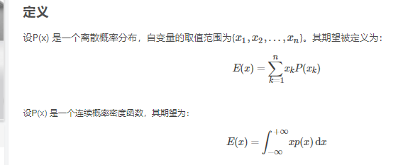
样本方差：
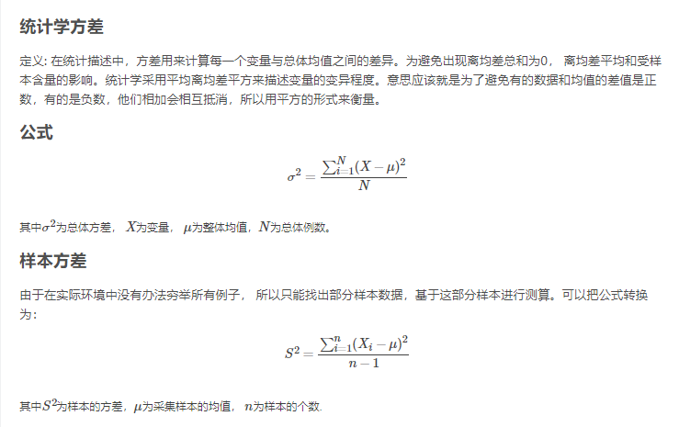

推导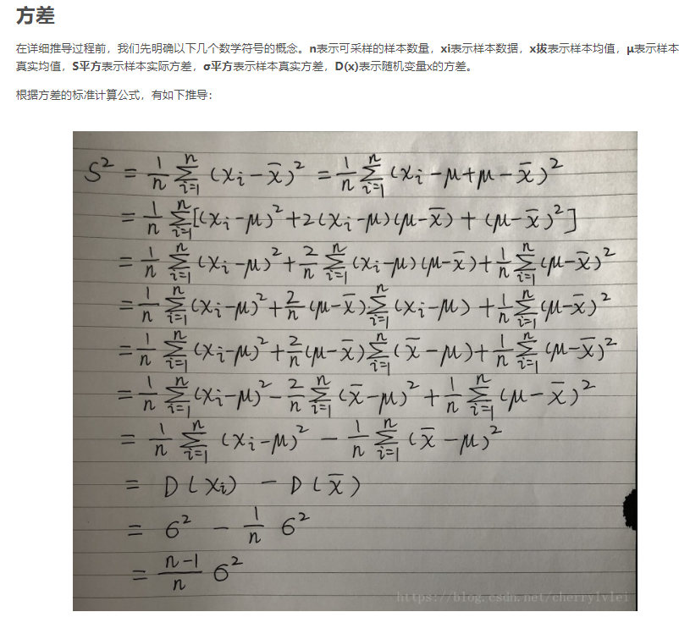

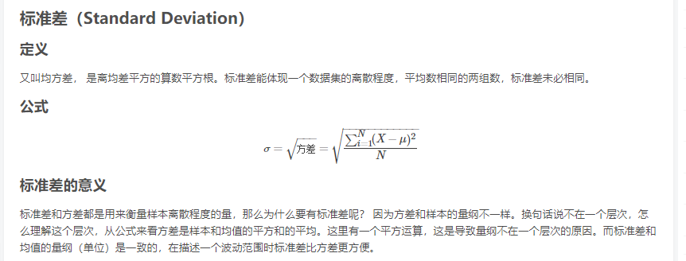

协方差 二维数据下方差：


如果两组变量互不相关：
二个变量总体误差绝对值越大 相关性越强

